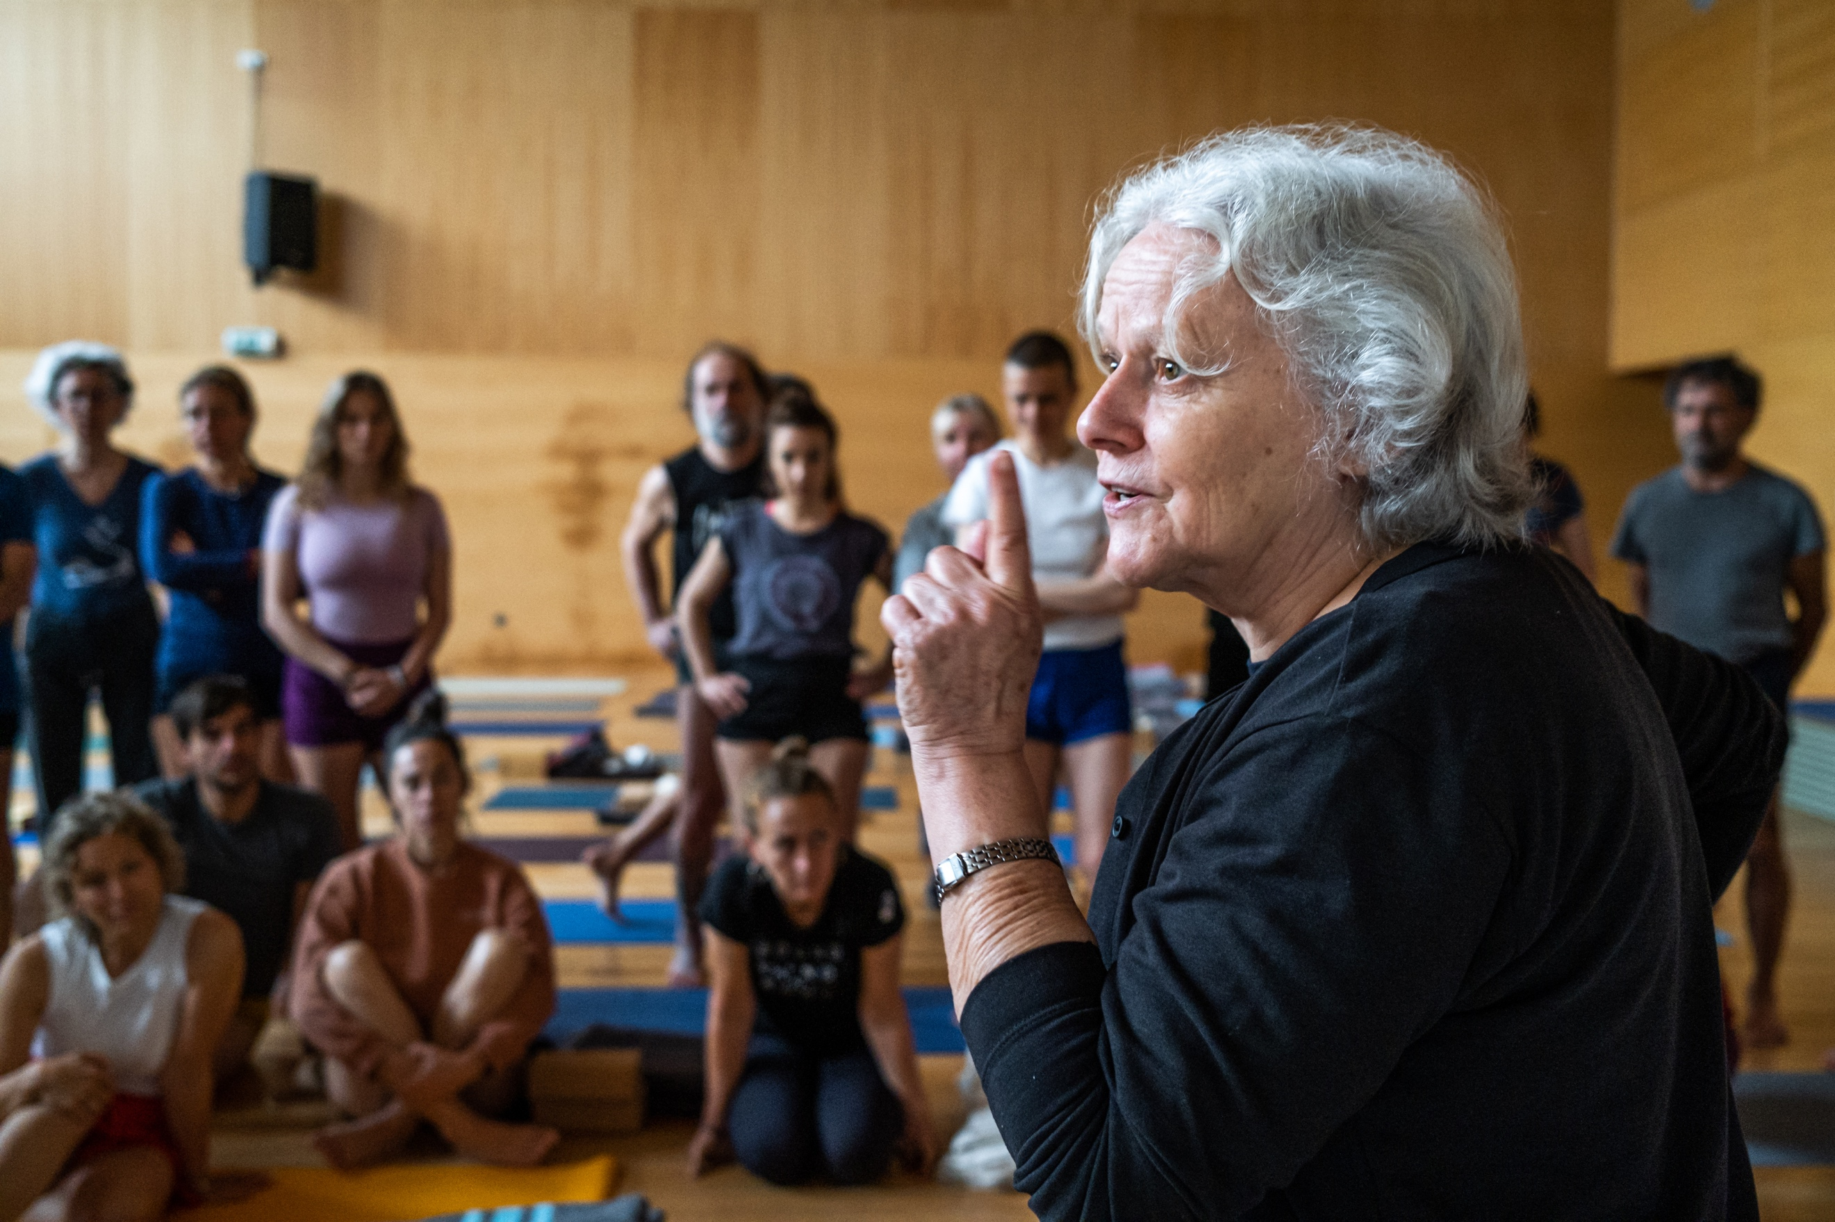
Usha Devi
a
Roma

7 – 8 – 9 Giugno 2024

Siamo lieti di ospitare a Roma Usha Devi e suo figlio Siddharta Krishna

Il seminario sarà così organizzato:

Venerdì 7 solo insegnanti o allievi avanzati 18,00 - 20,00

Sabato e Domenica 8 e 9 aperto a tutti

9,30 – 12 Usha, pratica

15,30 – 16,30 Siddharta Krishna, filosofia

17 – 19 Usha, pratica

al più presto comunicheremo il luogo ed il costo

è necessario frequentare tutto il week end, compresa la filosofia

il corso e la conferenza saranno in inglese con traduzione in italiano

Materiale da portare: 4 coperte, 2 mattoni, 2 cinte, tappetino

Usha Devi è nata in Svizzera e vissuta in India dagli anni ’70.,
Dal 1993 ha studiato con BKS Iyengar e successivamente ha continuato a studiare a Pune con la famiglia Iyengar ogni anno per vari mesi,
Usha ha avuto due gravi incidenti stradali e può affermare che, senza dubbio, il suo recupero è dovuto alla pratica sotto la guida attenta di Guruji.
Attualmente Insegna a Rishikesh, India, dove riceve, nel suo centro, allievi da tutte le parti del mondo. Il suo insegnamento è generoso, preciso, allegro e vigoroso.

Siddharta Krishna Si è formato studiando Vedanta, grammatica sanscrita, filosofia indiana e si è specializzato in Veda.
Ha pubblicato diverse traduzioni e commenti a testi sanscriti e collabora con la rivista Australian Yoga Life e Yoga Journal China. Attualmente insegna presso il Patanjala Yoga Centre a Rishikesh, tiene corsi online ed effettua collaborazioni all’estero.

Contatto: 21sandrayoga@gmail.com e 393 9013 618 o 339 3310 366

